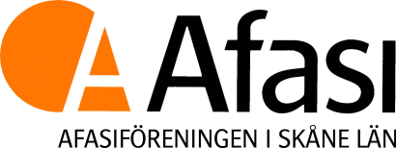

AFASIFÖRENINGENS AKTIVITETER HÖSTEN 2017
L U N D
SAMTAL OCH SPRÅKSTIMULERING
START tisdagar 12/9, 10/10, 14/11, 12/12. 1 gång/månad
KL. 14.00 - 15.45
PLATS Annegården, Skansvägen 5, 226 49 LUND i ”konferensrum 1” den 12/9 och 10/10 och i ”Samkvämsrummet” den 14/11 och 12/12
LEDARE Sonja Almö
För att få vara med på våra cirklar behöver ni vara medlem. Ni som tidigare är medlemmar i Afasiföreningen Skåne län kommer att få inbetalningskort från Afasiförbundet i januari månad 2017. Om någon ny vill bli medlem så får ni höra av er till kansliet (se kontaktuppgifter längst ner på sidan) så tar jag kontakt med Afasiförbundet så skickar de inbetalningskort till vederbörande.

MÅLARKURS
START onsdagar 13 sept. – 29 nov. – 1 gång/vecka
KL. 10.00 - 12.00
PLATS Vår nya lokal på Ängelholmsgatan 6, 214 22 Malmö
LEDARE Renee Pettersson
OBS. Ta med eget material; målarduk, akrylfärger och pensel.

Tänk på att vi inte har någon vanlig ringklocka utan ni trycker på dörröppnaren vid porten så ringer det inne hos mig!

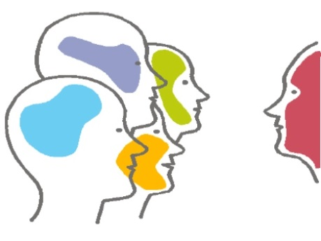
H Ö S T K U R S den 7 oktober
Temat är ”Hur kommunicerar vi/jag med personer som har afasi?”
PLATS Afasifyren i Kristianstad, Södergatan 14, 291 53 Kristianstad

J U L F E S T
Tillsammans med tisdagsgruppen träffas vi och har trevligt samtidigt
som vi äter något gott!

Anmälan till träffarna skall ske till vårt kansli i Malmö
telefonnummer 040-12 30 15 eller per mejl afasiskane@gmail.com

